Инвестиционный проект
«Создание сети автомобильных газонаполнительных
компрессорных станций (АГНКС) в г. Тамбове»
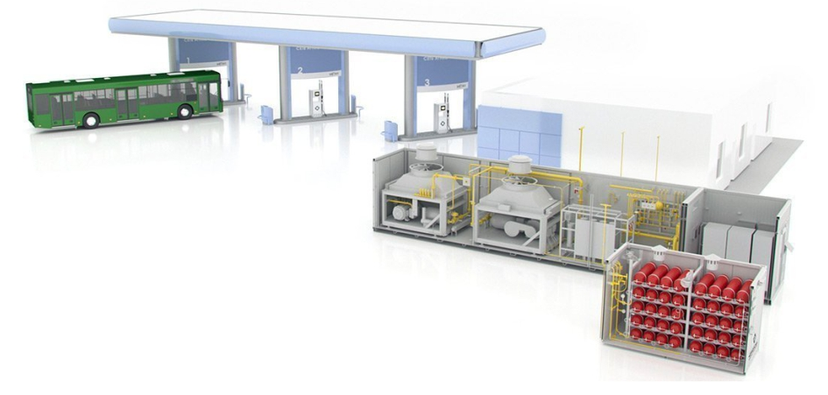

ООО «САЭЛ-ИНЖИНИРИНГ» ИНН 6829154148 - компания, созданная в 2020 г. для реализации проектов по расширению сети газозаправочной инфраструктуры и сервисных центров по переоборудованию автомобилей для работы на КПГ (метане).
Основной вид деятельности:
28.12 Производство прочих насосов и компрессоров
46.71 Торговля оптовая твердым, жидким и газообразным топливом и подобными продуктами
45.20 Техническое обслуживание и ремонт автотранспортных средств

Инвестиционный проект «Создание сети автомобильных газонаполнительных компрессорных станций (АГНКС) в г. Тамбове», признан приоритетным для экономики Тамбовской области и включен в государственный реестр инвестиционных проектов Тамбовской области. С Управлением дорог и транспорта заключено Соглашение о сотрудничестве по реализации программы использования природного газа в качестве моторного топлива.
Цель проекта:
- получение прибыли от торговли газомоторным топливом, расширение использования природного газа в качестве газомоторного топлива на автомобильном транспорте для снижения себестоимости перевозок и уменьшения негативного воздействия автомобильного транспорта на окружающую среду.

Проект предусматривал строительство двух автомобильных газонаполнительных компрессорных станций (АГНКС) и СТО (переоборудование автотранспорта на КПГ сжатый природный газ, т/о газового оборудования автотранспорта, освидетельствование и испытание баллонов). Но в связи с изменением ситуации с проектным финансированием инвестиционных проектов, было принято решение разделить проект на этапы.
Первым этапом предусмотрено строительство АГНКС:
- г. Тамбов ул. Чичканова, 6, на (территория МУП «Тамбовгортранс»), (два компрессора, производительностью по 800 м³/час, 6 постов заправки). Кадастровый № 68:29:0202007:5701

Срок строительства (до полной сдачи объекта в эксплуатацию).
4 мес.: с 09.2021 г. по 12.2022 г.

Общая стоимость реализации первого этапа проекта составляет 47,0 млн. рублей.
Собственные средства 39 млн. руб.
Необходимые (привлекаемые) средства на проект 8,0 млн. рублей.

Муниципальный транспорт в г. Тамбове, работающий на компримированном природном газе:
Наименование предприятия | Количество автотранспорта использующего КПГ, ед. | Объем потребления КПГ, тыс. нм^{З}/мес
МУП «Тамбовгортранс» | 67 | 135
Планируемый к приобретению автотранспорт МУП на КПГ
До конца 2023 планируется пополнение для МУП Тамбовгортранс автобусов (МАЗ) | 80 | 160

Показатели экономической эффективности проекта.
 | расчет, руб.
Стоимость ПИР, СМР, ПНР АГНКС площадка "ул. Чичканова" | 47 000 000
ИТОГО ИНВЕСТИЦИИ | 47 000 000
Выручка от реализации КПГ (2023-2027 г.) | 384 199 200
NPV Проекта | 405 766 220
IRR, % | 79,76
Индекс прибыльности (PI) | 4,381385
Дисконтированный период окупаемости (DPBP), лет | 1.04

Реализация КПГ.

Стоимость 1м³ газа составляет 21,78 руб. Затраты на производство 1м³ КПГ составляют ~8,4 руб.

Объем реализации КПГ.
Реализация КПГ | 2023 | 2024 | 2025 | 2026 | 2027
м³/сут. | 5 000 | 11 000 | 11 000 | 11 000 | 11 000
м³/мес. | 150 000 | 330 000 | 330 000 | 330 000 | 330 000
м³/год | 1 800 000 | 3 960 000 | 3 960 000 | 3 960 000 | 3 960 000

Коммерческая эффективность.
 | 2023 | 2024 | 2025 | 2026 | 2027
выручка, руб. | 39 204 000 | 86 248 800 | 86 248 800 | 86 248 800 | 86 248 800
расходы, руб. | 23 522 400 | 51 749 280 | 51 749 280 | 51 749 280 | 51 749 280
прибыль, руб. | 15 681 600 | 34 499 520 | 34 499 520 | 34 499 520 | 34 499 520

Эффективность усредненных показателей продаж КПГ в месяц по годам.
 | 2023 | 2024 | 2025 | 2026 | 2027
выручка, руб. | 3 267 000 | 7 187 400 | 7 187 400 | 7 187 400 | 7 187 400
прибыль, руб. | 1 306 800 | 2 874 960 | 2 874 960 | 2 874 960 | 2 874 960

Расчет затрат.

наименование объекта | оборудование | произв-ть (м³/ч) | срок ввода в эксплуатацию | стоимость АГНКС  тыс. руб.
АГНКС  ул.Чичканова (Тамбовгортранс) | Блок бокс – 1 шт., Компрессор – 2 шт., Осушка – 2 шт., Заправочная рампа – 6 постов | 800 | декабрь 2022 | 47 000

Технологическое оборудование АГНКС ул. Чичканова
Спецификация оборудования | Кол-во, шт. | Цена, руб. /шт. | Стоимость, руб.
Блок-Бокс | 1 | 4 000 000 | 4 000 000
Компрессор* | 2 | 10 600 000 | 21 200 000
Осушка* | 2 | 3 500 000 | 7 000 000
Аккумулятор | 1000 л. | 400 000 | 400 000
Газораздаточная колонка | 6 | 900 000 | 5 400 000
Итого: 38 000 000 руб.
* Комплектно со шкафом управления.

Стоимость строительно-монтажных работ, АГНКС ул. Чичканова
 | Стоимость
Внешние сети. Технологическое подключение. Газоснабжение | 2 450 000
Проектные работы. Инженерные изыскания. | 1 500 000
Площадка под оборудование | 1 500 000
Видеонаблюдение и связь | 110 000
Молнии защита и заземление | 350 000
Внутренние энергосети | 1 100 000
Пожарная сигнализация и автоматическое пожаротушение | 620 000
Наружное освещение АГНКС | 560 000
Благоустройство и озеленение | 140 000
Обустройство дорог | 350 000
Ограждение периметра | 320 000
Итого | 9 000 000

